

**FACULTATEA: Automatică și Calculatoare**

**SPECIALIZAREA: Calculatoare**

**DISCIPLINA: Sisteme Distribuite**

**Assignment 2**

**Îndrumător de laborator: Student:**

Dan Mitrea Farcasiu Paul

1. Specificatia proiectului

Tema 2 are rol include in aplicatia web dezvoltata anterior un nou program care simuleaza un senzor de activitati pentru un pacient. Acest program se bazeaza pe strangerea de informatii dintr-un fisier .txt si trimitrea lor catre aplicatia de backend. Informatiile sunt formate din id-ul pacientului, numele activitatea, timpul de la inceputul activitatii si de finalul al activitatii. Daca printre activitatiile procesate se regaseste una care nu respecta una din cele trei reguli, caregiverul care are grija de pacient este notificat. Regulile sunt urmatoarele:

R1: Perioada de somn este mai mare de 7 ore.

R2: Activitatile desfasurate afara depasesc 5 ore.

R3: Perioada de timp petrecuta la baie depaseste 30 de minute.

1. Arhitectura conceptuala

Pentru a implementa aceasta tema am utilizat tehnologia RabbitMQ.

RabbitMQ este un open-source message-broker software (message-oriented middleware) care initial a implementat protocolul Advanced Message Queuing (AMQP) si intre timp a fost extins cu o arhitectura plug-in pentru a suporta protocoalele Streaming Text Oriented Messaging(STOMP), Message Queuing Telemetry Transport (MQTT), si altele.

Pentru senzor am realizat o noua aplicatie java care citeste din document si trimite un JSON prin intermediul RabbitMQ. Astfel, producer-ul adauga informatii in coada din RabbitMQ, informatii care o sa fie procesate de backend.

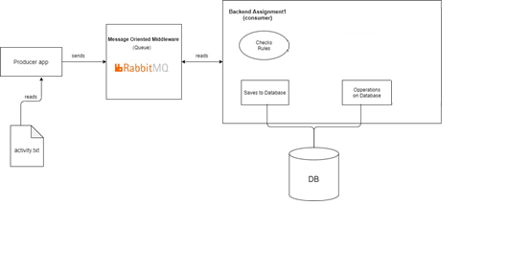

1. Implementare

In aceasta tema am implemetat 3 module de comunicare: message producer, message broker si message consumer.

Message producer-ul a fost implementat prin crearea unei aplicatii noi care continue o clasa pentru adaugarea id-ului in fisierul .txt si o clasa care realizeaza introducerea informatiilor in coada o data la o secunda.

Aplicatia de backend realizeaza conexiunea prin RabbitMQ. Aceasta primeste informatiile de la broker si le proceseaza. Fiecare activitate este adaugata in tabela Activity. Activitatile care nu respecta regulile vor avea un mesaj specific la campul rule din tabel

1. Diagrama de deploy

